Җиләк үзе өзелеп төшми

Җиләктән бизнес ясап буламы? Саба районының Көек авылындагы җиләк басуына барып кайтканнан соң, тырышсаң – була дигән нәтиҗәгә киләсең. Әмма табыш алу өчен тәҗрибә һәм осталык та комачауламый. Җиләк ул бала кебек – аны гел тәрбияләп торырга кирәк.

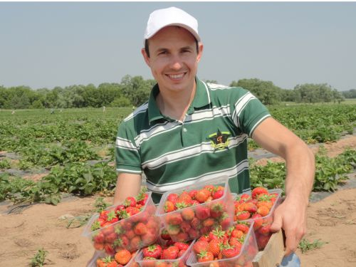

Җиләкле үзән ерактан ук күренеп тора. Башта алгы яктагы ак пленка белән капланган өлешен җиләк кыры дип уйласак, бераз ялгышканбыз. Янәшәдәге яшеллек эченә таралышкан балалар – җиләк җыючылар булып чыкты. Эшмәкәр Нияз Хурамшинның хәтта сөйләшеп торырга да вакыты юк. Балалар җыйган бакча җиләген сәгате-минуты белән ул сатып алучыларга озата бара. Чиләкләп, табаклап алалар, алдан заказ биреп куючылар да күп икән. “Җиләк турында җирле газетага белдерү бирдек. Килосын 180 сумнан сатабыз. Шалтыратучыларга алдан әзерләп куябыз. Болай уңайлырак та. Чөнки кеше килгән вакытта кул астында җыелган җиләк булмаска мөмкин”, – дип сөйли Нияз.
Җиләкне сатып алырга теләүчеләр, чыннан да, күп. Тирә-як авыллар гына түгел, хәтта Казаннан да килүчеләр аз түгел икән. Аларга Сабада үскән җиләкнең экологик яктан чиста ризык булуы, күз алларында ук җыелуы ошый. Алай гына да түгел, хуҗа рөхсәте белән, басуларны, су сиптерү җайланмаларын да карап-кызыксынып китә алар. Җиләкне әле узган шимбәдә генә җыярга тотынганнар. Һәрбер үсентегә су сибелә, соңгы көннәрдә яңгыры да, кояшы да мул булды. Җиләк өлгерү өчен менә дигән шартлар бар дип әйтергә була. “Без җиләкне узган ел соңга калыбрак утырттык, шуңа да җиләкләр соң өлгерә. Әле тагын 20 көнләп җыярбыз дип уйлыйбыз. Көненә 300-500, ә кайчак хәтта 700 килограмм җиләк җыела”, – ди Нияз.
Хуҗа гына түгел, бакчада эшләүче Тимершык урта мәктәбе укучылары да канәгать. Җиләк басуында көн саен 15-20 бала эшли. Аларга көненә 500 сум акча түлиләр. Алия, мәсәлән, бирегә сигезенче көнен килә икән инде, акчаны җыеп барам, ди.
Күзгә күренеп торган нәтиҗәләр булганда, уңыш алганда күңелле инде. Тик бизнесның әле күзгә күренмәгән мәшәкатьләре дә җитәрлек. Монысын хуҗа үзе генә белә. “Быел мин бизнес-план буенча табыш алырга тиеш идем. Тик һаман бурычларны капларга мәҗбүрмен. Узган ел үсентеләр, сугару җайланмалары алу, җирне эшкәртү өчен чыгымнар күп тотылды. Җитмәсә, үсентеләр кыш чыкканчы өшеп, әрәм дә булды”, – дип сөйли бакчачы.
Биредә бүген 3 гектар мәйданда җиләк үсә. Бакча җиләгенең “Ханей” һәм “Элсанта” сортларына өстенлек бирелгән. Алар кышкы суыкларга чыдам санала. Ак пленка белән капланган 1 гектар җирдә үсентеләр утыртылган.
Август-сентябрьдә, мыеклар җибәрә башлагач, җиләк үсентеләре сату буенча да эш алып бармакчы Нияз. Үз хезмәтен ул сезонлы эш дип саный. Әле яшь бакчачыга тәҗрибә дә, осталык та җитеп бетмидер. Ел дәвамында җиләк үстереп сату, кимендә район эчендәге сәүдә үзәкләренә чыгару да кызыклы эш булыр иде. Тәҗрибә дигәннән, җиләк үстерү серләренә газета укучыларыбыз өчен яхшы таныш булган эшмәкәр Илдар Ситдыйковтан өйрәнә ул. “Минем башка юнәлештәге бизнесым да бар, – ди Нияз. – Дуслар тәкъдим иткәч, җиләк белән дә шөгыльләнергә уйладым. Кызык өчен генә дип тотынган идем, хәзер җиләк утыртылган, артка юл юк инде”.

“Ватаным Татарстан”, № 92, 26.06.2015

